apstiprinĀts
Daugavpils Ledus sporta skolas direktors

_________________ R.Vabiščevičs
Daugavpilī, 2019.gada 25.aprīlī
DLSS2019/6

UZAICINĀJUMS
piedalīties aptaujā par līguma piešķiršanas tiesībām
Inventāra papildus piegāde Daugavpils Ledus sporta skolas hokeja nodaļai
- Pasūtītājs:
Pasūtītāja nosaukums | Daugavpils Ledus sporta skola
Adrese | Stacijas iela 45a, Daugavpils, LV-5401
Reģ.Nr. | 40900021086
Kontaktpersona līguma slēgšanas jautājumos | Direktors Renāts Vabiščevičs, tālr. 65407194, mob.22469889  e-pasts: ledus.skola@inbox.lv
Kontaktpersona tehniskajos jautājumos | Atbildīga persona Margarita Stepanova, tālr.29850374,  e-pasts: ledus.skola@inbox.lv

2. Iepirkuma priekšmets: Inventāra papildus piegāde Daugavpils Ledus sporta skolas hokeja nodaļai
3. Paredzamā līgumcena: līdz EUR 325.00 bez PVN
4. Līguma izpildes termiņš: 2019.gada 15.maijs
5. Nosacījumi dalībai iepirkuma procedūrā
5.1.Pretendents ir reģistrēts Latvijas Republikas Uzņēmumu reģistrā vai līdzvērtīgā reģistrā ārvalstīs;
5.2. Pretendentam ir pieredze tehniskajā specifikācijā minētā pakalpojuma sniegšanā;
5.3. Pretendentam ir jābūt nodrošinātai mājas lapai, lai būtu iespēja iepazīties ar preču klāstu;
5.4. Precīzs pakalpojuma apraksts ir noteiks tehniskajā specifikācijā (pielikums Nr.1);
5.5.Preces tiks iepirktas pa daļām, saskaņā ar Pasūtītāja iepriekšēju pasūtījumu (rakstisku vai mutisku), līgumā noteiktajā kārtībā. Pasūtītājam nav pienākums nopirkt visas tehniskās specifikācijās noteiktās preces. Pasūtītās preces būs jāpiegādā uz piegādātāja rēķina;
5.6. Pretendentam nav tiesību mainīt piedāvātās preces aprakstu;
6.Pretendentu iesniedzamie dokumenti dalībai aptaujā
6.1. Pretendenta sastādīts finanšu/tehniskais piedāvājums (2.pielikums)

7.Piedāvājuma izvēles kritērijs: piedāvājums, kas pilnībā atbilst prasībām;
8.Piedāvājums iesniedzams: līdz 2019.gada 25.aprīlim, plkst.16.00
9.Piedāvājums var iesniegt:
9.1.personīgi, vai pa pastu pēc adreses Stacijas ielā 45a, Daugavpilī (2.stāvs, kab.207)
9.2.elektroniski (e-pasts: ledus.skola@inbox.lv)
10.Paziņojums par rezultātiem: tiks ievietota Daugavpils pilsētas domei tīmekļa vietnē www.daugavpils.lv , sadaļā “Pašvaldības iepirkumi, konkursi”

Pielikumā:
- Tehniskā specifikācija;
- Finanšu-tehniskā piedāvājuma forma.

1.pielikums
Tehniskā specifikācija

Veicamā darba uzdevumi: Inventāra papildus piegāde Daugavpils Ledus sporta skolas hokeja nodaļai
Pasūtījuma izpildināšana: 2019.gada 15.maijs
Piegāde: bezmaksas
Nr. p.k. | Nosaukums | Apraksts | Mērvienība
1. | Hokeja krekls  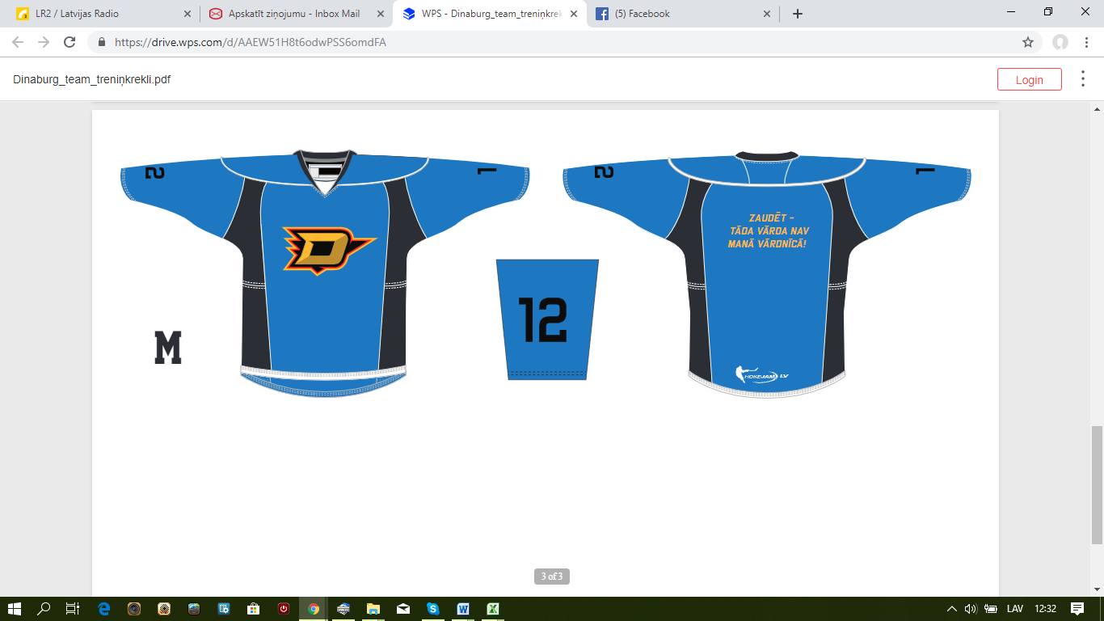  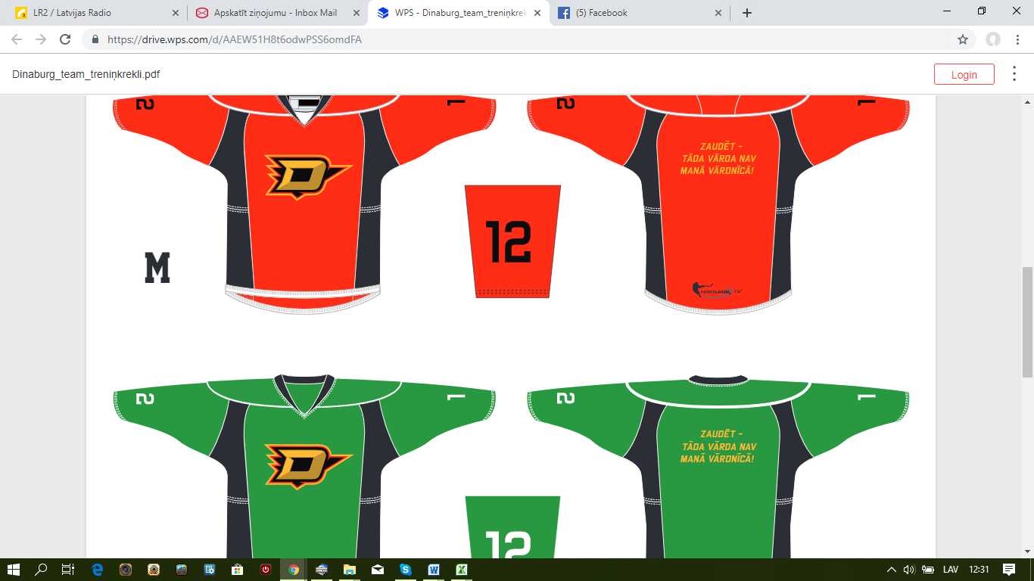  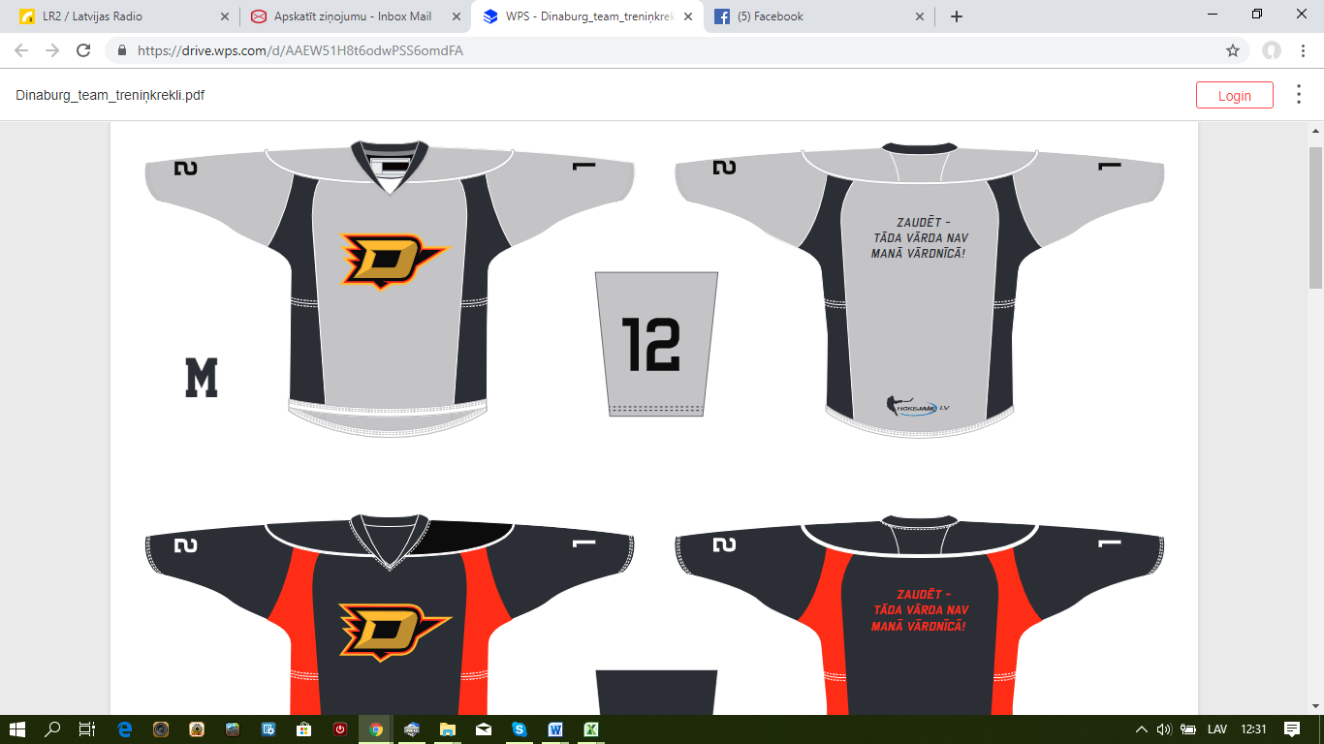 | Hokeja krekls kas veidots no 6 paneļiem ar v veida kakla izgriezumu, priekšā logo 5 krāsās uz muguras sauklis A4 lielumā.  Audums - sastāvs 100%poliesteris, kurā iestrādāts sudraba diegs, kas nodrošina antibakteriālas, hipoalerģiskas īpašības , svars 240gsm. Kvalitatīvs, izturīgs materiāls. Paredzēts intensīvai lietošanai.  Izmērs: SR 13  Krāsa:  melna  zaļa  sarkana  zila  pelēka  balta | 5 gab.  5 gab.  5 gab.  5 gab.  2 gab.  2 gab.

Tehnisko specifikāciju sagatavoja
Daugavpils Ledus sporta skolas metodiķe J.Dedele

2.Pielikums

2019.gada ____._______________, Daugavpilī

FINANŠU - TEHNISKAIS PIEDĀVĀJUMS
Piedāvājam piegādāt Daugavpils Ledus sporta skolas hokeja nodaļai papildus inventāru par šādu cenu:

Kam: | Daugavpils Ledus sporta skolai,  Stacijas iela 45a, Daugavpils, LV-5401
Pretendents
Reģ. numurs
Adrese:
Kontaktpersona, tās tālrunis, fakss un e-pasts:
Datums:
Pretendenta Bankas rekvizīti:
Nr. | Nosaukums | Apraksts | Mērvienība | Cena bez PVN
p.k.
1 | 2 | 3 | 4
1. | Hokeja krekls | Hokeja krekls kas veidots no 6 paneļiem ar v veida kakla izgriezumu, priekšā logo 5 krāsās uz muguras sauklis A4 lielumā.  Audums - sastāvs 100%poliesteris, kurā iestrādāts sudraba diegs, kas nodrošina antibakteriālas, hipoalerģiskas īpašības , svars 240gsm. Kvalitatīvs, izturīgs materiāls. Paredzēts intensīvai lietošanai.  Izmērs: SR 13  Krāsa:  melna  zaļa  sarkana  zila  pelēka  balta | 5 gab.  5 gab.  5 gab.  7 gab.  2 gab.  2 gab.
Kopā:

3. Mēs apliecinām, kā:
- Līguma izpildes termiņš līdz 2019 gada 15.maijam;
- Nekādā veidā neesam ieinteresēti nevienā citā piedāvājumā, kas iesniegts šajā iepirkumā;
- Nav tādu apstākļu, kuri liegtu mums piedalīties iepirkumā un izpildīt tehniskās specifikācijās norādītās prasības;
- Pasūtītās preces piegādāsim uz sava rēķina.

Paraksta pretendenta vadītājs vai vadītāja pilnvarota persona:
Vārds, uzvārds, amats
Paraksts
Datums

